**МИНИСТЕРСТВО НАУКИ И ВЫСШЕГО**

**ОБРАЗОВАНИЯ РОССИЙСКОЙ ФЕДЕРАЦИИ**ФЕДЕРАЛЬНОЕ ГОСУДАРСТВЕННОЕ БЮДЖЕТНОЕ ОБРАЗОВАТЕЛЬНОЕ УЧРЕЖДЕНИЕ  
ВЫСШЕГО ОБРАЗОВАНИЯ  
**«БЕЛГОРОДСКИЙ ГОСУДАРСТВЕННЫЙ  
ТЕХНОЛОГИЧЕСКИЙ УНИВЕРСИТЕТ им. В.Г.ШУХОВА»  
(БГТУ им. В.Г.Шухова)**

Кафедра программного обеспечения вычислительной техники и автоматизированных систем

Лабораторная работа №6

Дисциплина: Теория цифровых автоматов

по теме Синтез и анализ многовыходных комбинационных схем

в базисе И-ИЛИ-НЕ с учетом неопределенностей

Выполнил: ст. группы ВТ-31  
Новожен Н.В

Проверил: Рязанов.Ю.Д

**Белгород 2019**

**Цель работы**: научиться строить эффективные по быстродействию и затратам оборудования многовыходные комбинационные схемы с учетом неопределенностей.

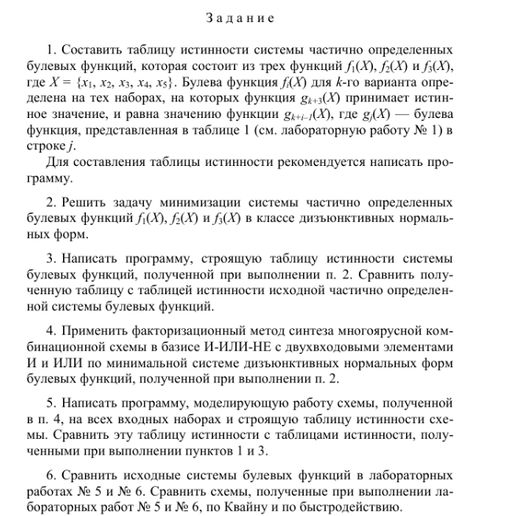

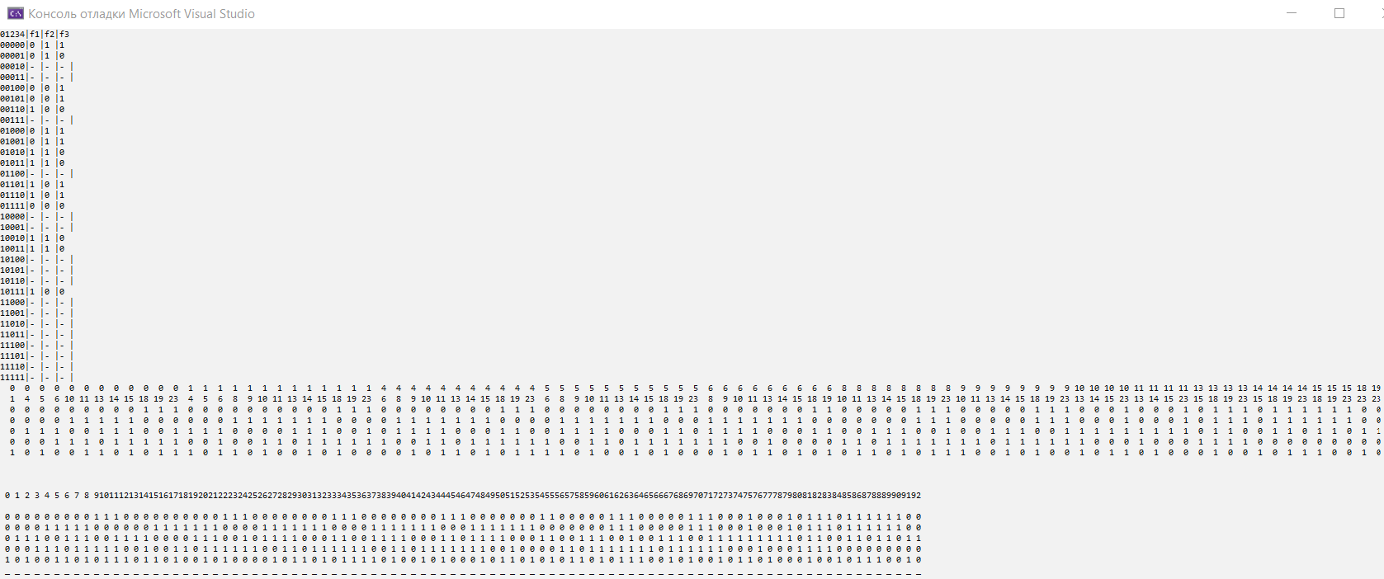

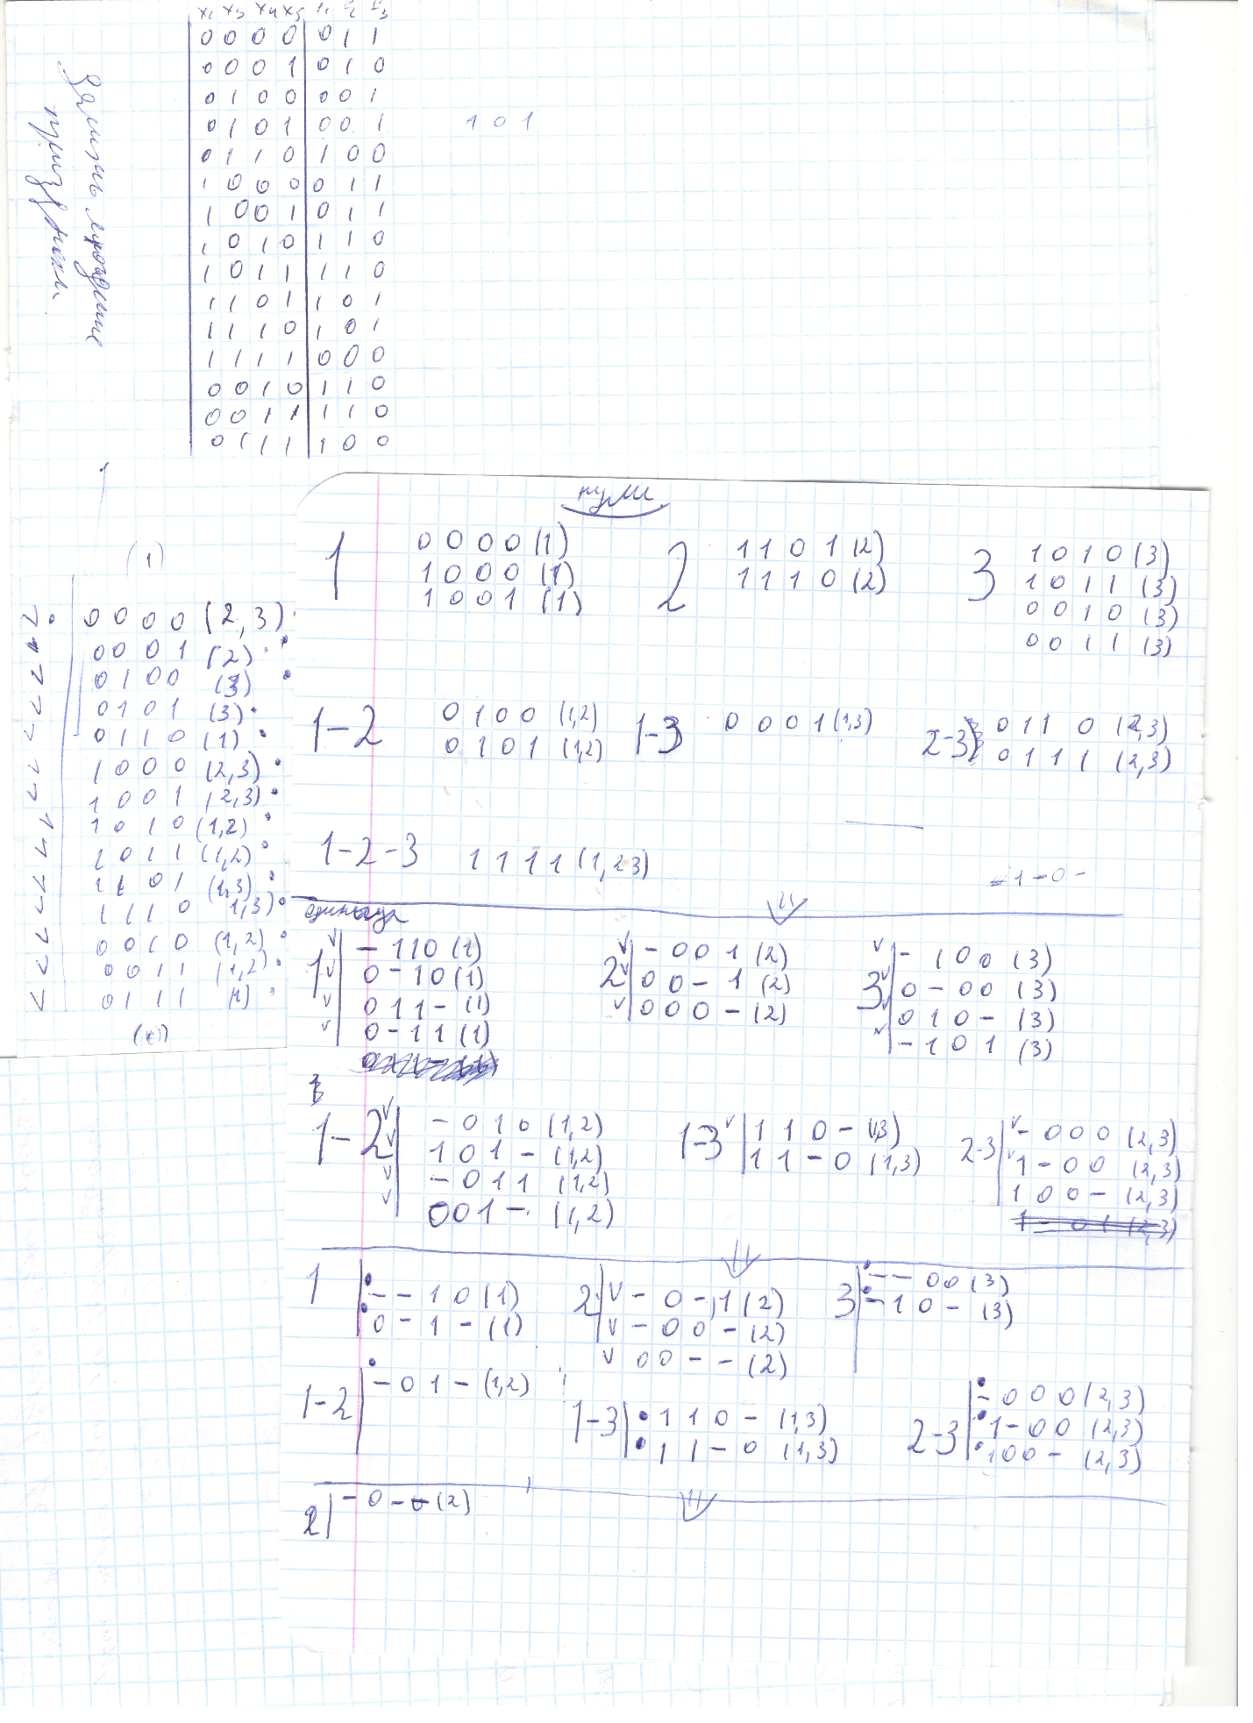

**1 вариант**

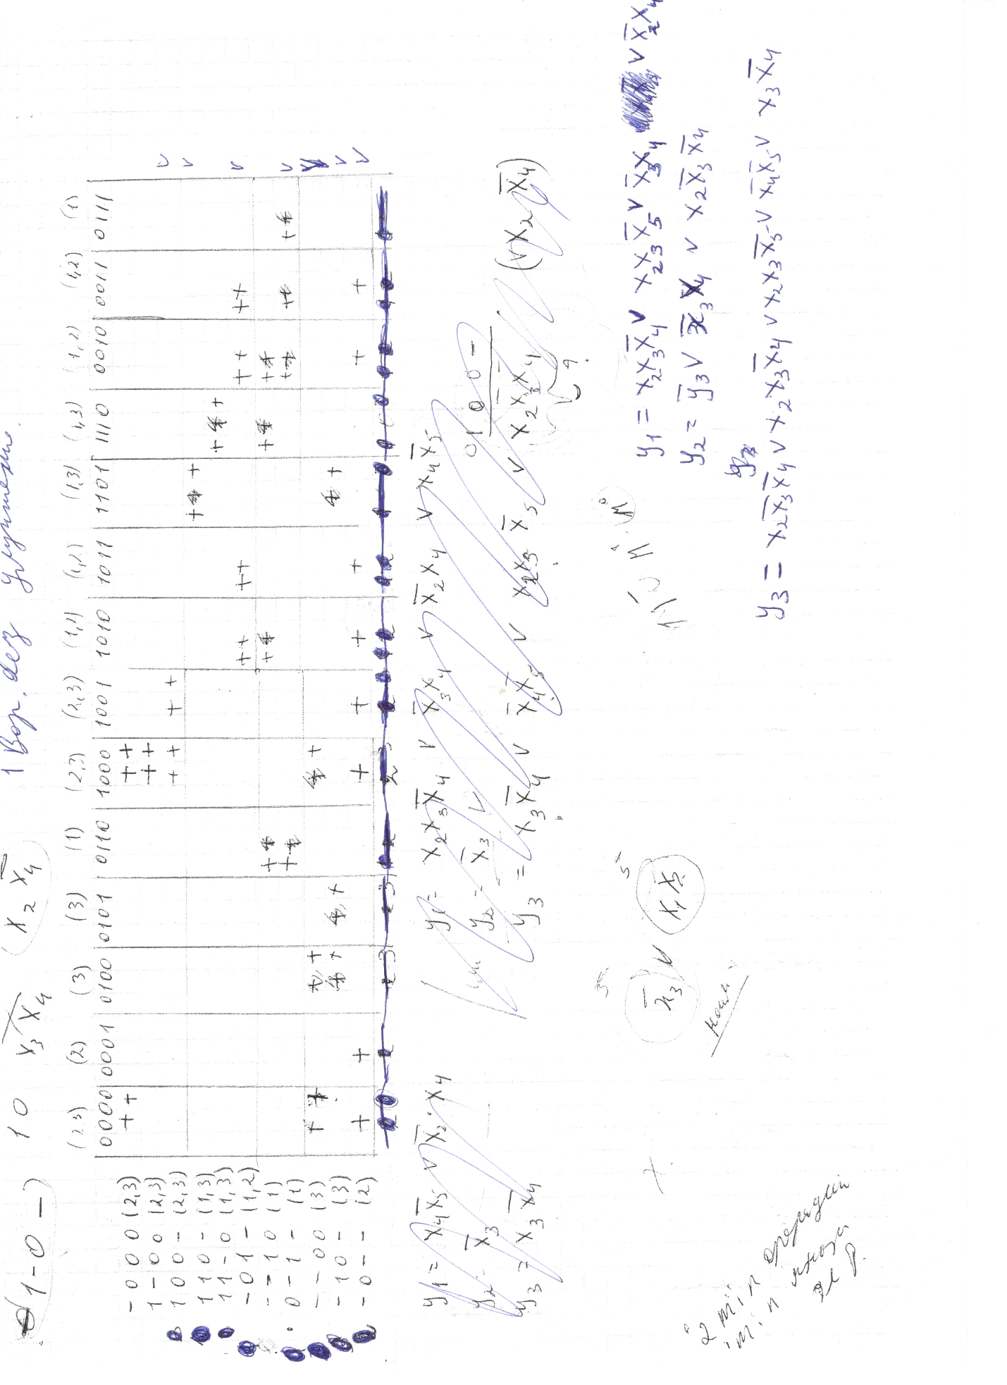

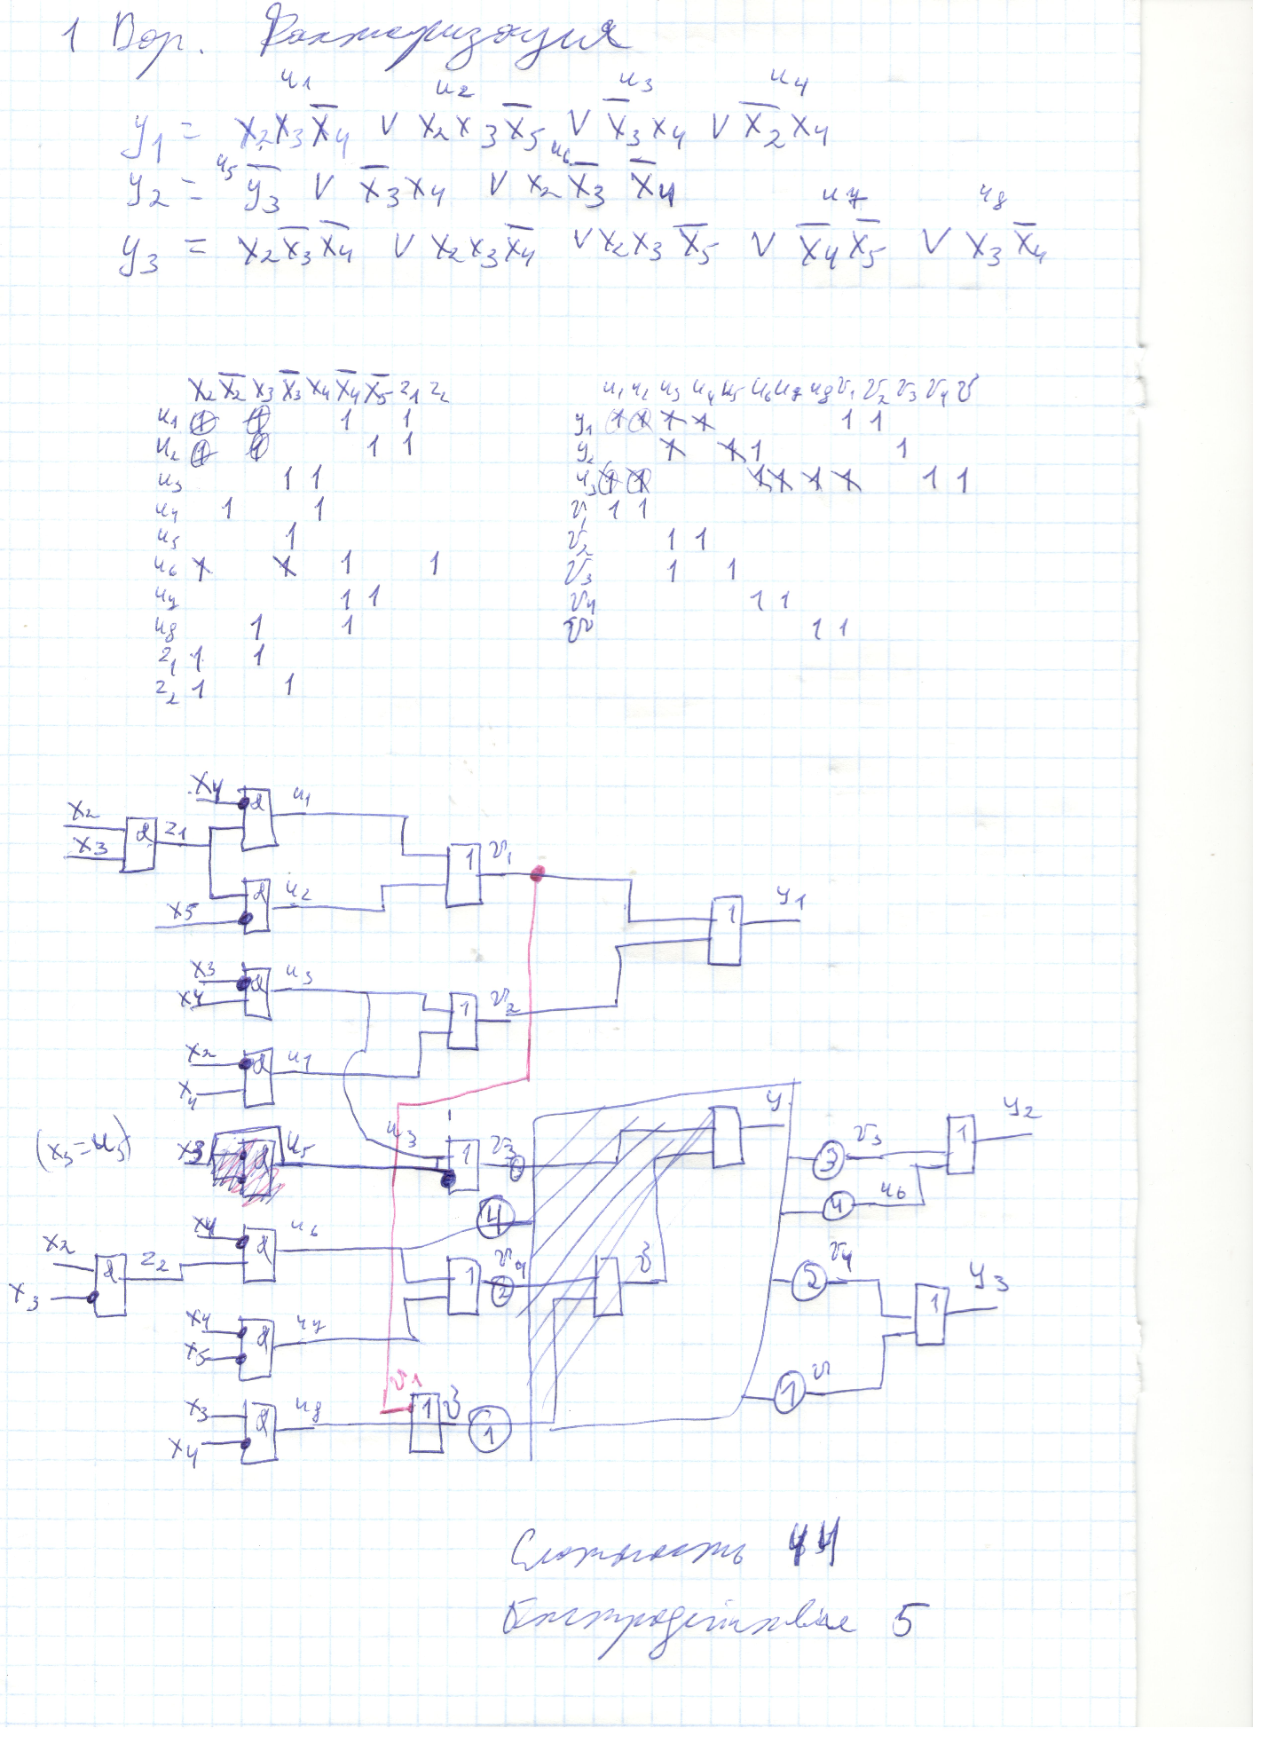

my f_var1(int x1, int x2, int x3, int x4, int x5)

{

my ff;

int z1 = x2 && x3;

int z2 = x2 && !x3;

int u1 = !x4 && z1;

int u2 = !x5 && z1;

int u3 = !x3 && x4;

int u4 = x4 && !x2;

int u5 = x3;

int u6 = !x4 && z2;

int u7 = !x4 && !x5;

int u8 = x3 && !x4;

int v1 = u1 || u2;

int v2 = u3 || u4;

int v3 = !u5 || u3;

int v4 = u6 || u7;

int w = u8 || v1;

int f1 = v2 || v1;

int f2 = u6 || v3;

int f3 = w || v4;

ff.f1 = f1;

ff.f2 = f2;

ff.f3 = f3;

return ff;

}

**2 вариант(лучше)**

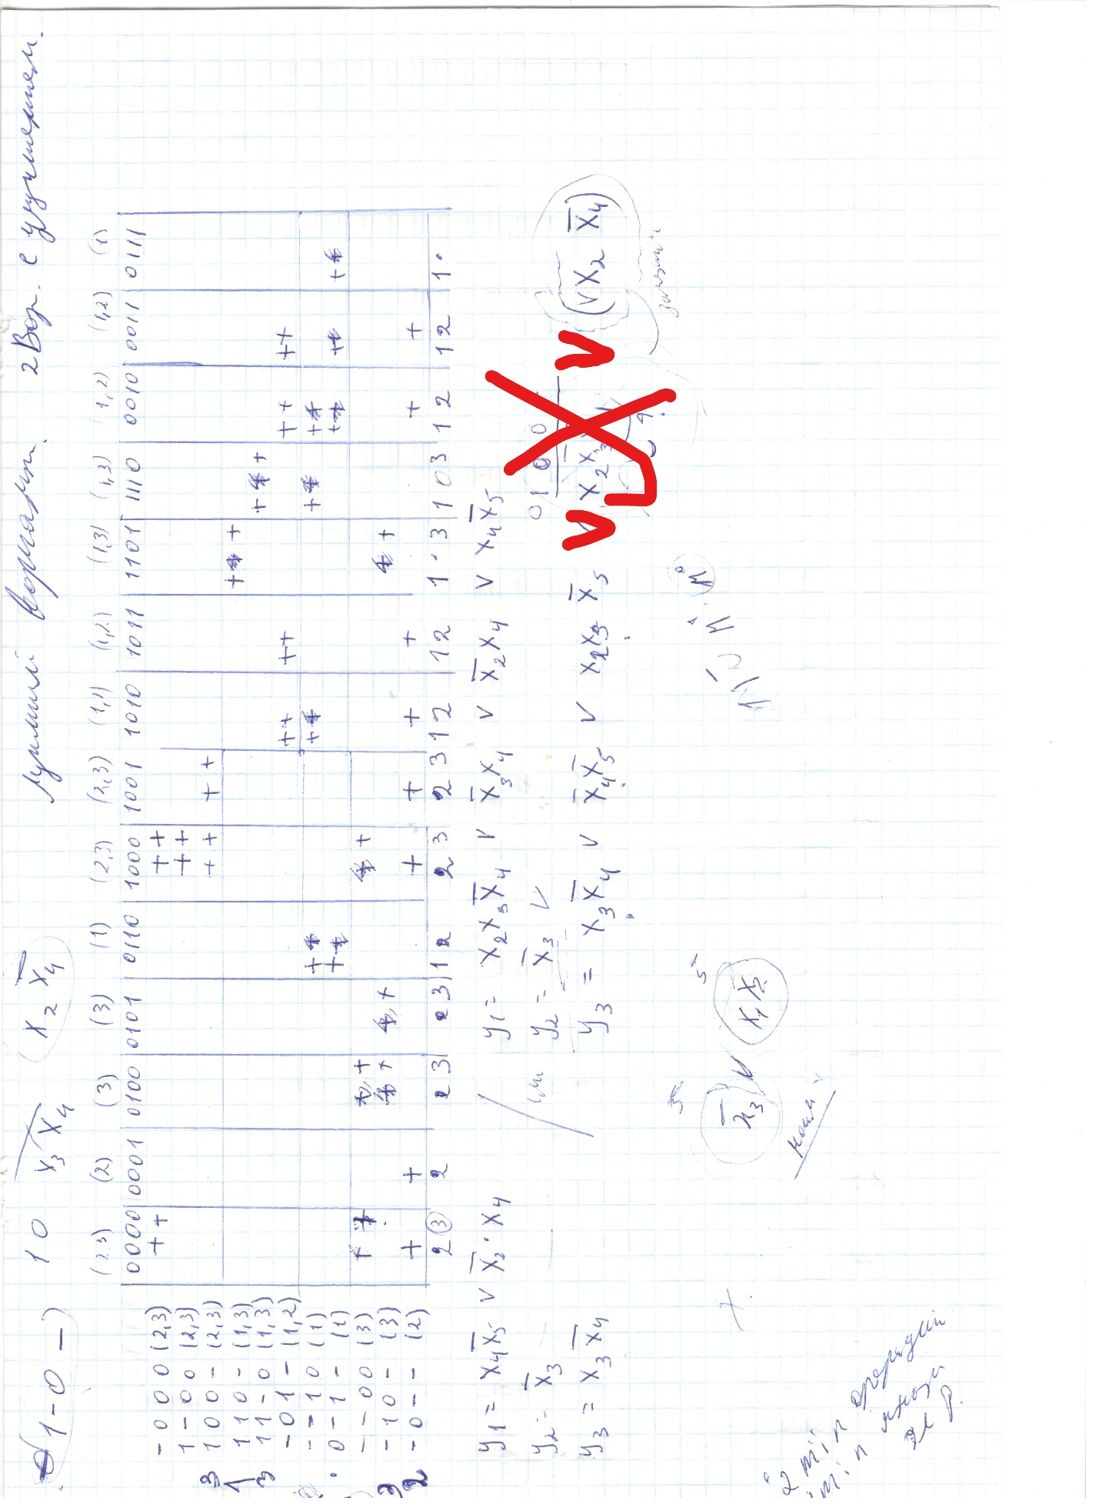

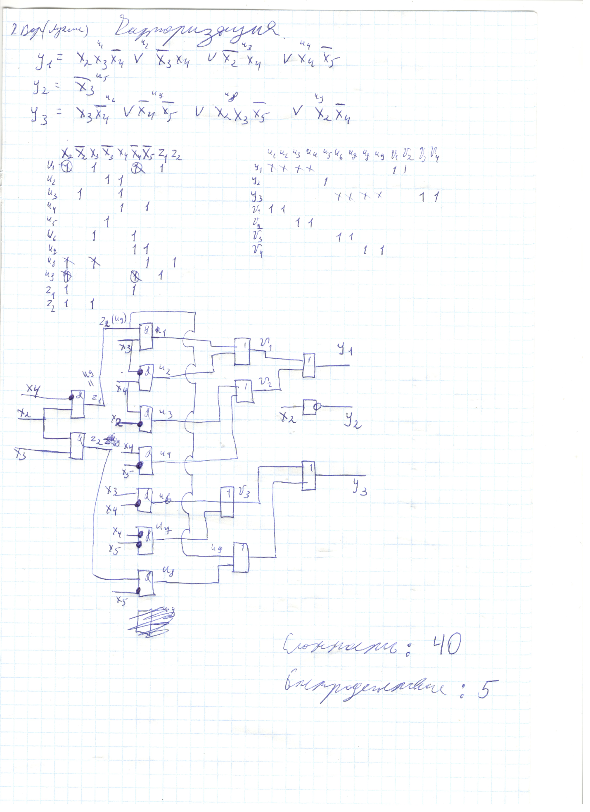

my f_var2(int x1, int x2, int x3, int x4, int x5)

{

my ff;

int z1 = x2 && !x4;

int z2 = x2 && x3;

int u1 = x3 && z1;

int u2 = !x3 && x4;

int u3 = !x2 && x4;

int u4 = x4 && !x5;

int u5 = x3;

int u6 = x3 && !x4;

int u7 = !x4 && !x5;

int u8 = z2 && !x5;

int u9 = z1;

int v1 = u1 || u2;

int v2 = u3 || u4;

int v3 = u6 || u7;

int v4 = u8 || u9;

int f1 = v2 || v1;

int f2 = !u5;

int f3 = v3 || v4;

ff.f1 = f1;

ff.f2 = f2;

ff.f3 = f3;

return ff;

}

int main()

{

//f123(0, 1, 1, 0, 1);

setlocale(LC_ALL, "Russian");

int n = 5;

int m = 32;

auto a = GetTableTrue(m, n);

fun(a, m, n);

//auto arr = gt_lab6(a, m, n);

//compsk(a, m, n);

int nn = 5;

int mm = 32;

auto aa = GetTableTrue2(m, n);

fun2(aa, mm, nn);

}

